«Сообщество, команда, результат»

6-7 ноября в Москве прошел I Всероссийский Форум руководителей Центров «Точка роста» «Национальный проект «Образование»: сообщество, команда, результат».
В составе делегации принимал участие в форуме руководитель Центра образования "Точка роста» МКОУ «Деличобанская СОШ" Муталимов Алим Ханкарович
Двухдневный форум объединил 2049 руководителей Центров "Точка Роста" из 50 регионов страны от Калининграда до Камчатки в одном зале.
Во всероссийском форуме Центров «Точка роста» приняли участие Министр просвещения Российской Федерации Ольга Васильева, заместитель Министра просвещения Российской Федерации Марина Ракова, летчик-космонавт, Герой России, Председатель Общероссийской общественно-государственной детско-юношеской организации «Российское движение школьников» Сергей Рязанский, и.о. генерального директора Фонда новых форм развития образования Максим Инкин. Собравшиеся обсудили первые итоги и наметили перспективы развития Центров образования цифрового и гуманитарного профилей.
В рамках форума были рассмотрены важные вопросы приоритетного проекта в области образования «Цифровая образовательная среда», установлены новые векторы развития современной школы и каждого учителя.
Открытие Центров "Точка Роста" по всей России - это уникальная возможность и доступность для детей из обычных сельских школ в формировании гибких компетенций и навыков, и образования в целом, а для образовательных организаций - это возможность
стать Центром притяжения для детей и родителей!

Всероссийский Форум руководителей Центров образования цифрового и гуманитарного профилей "Точка роста"
Подробнее здесь
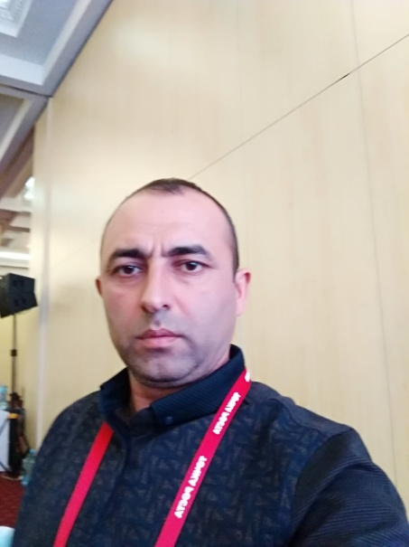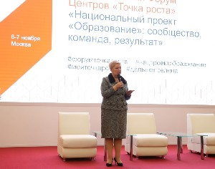

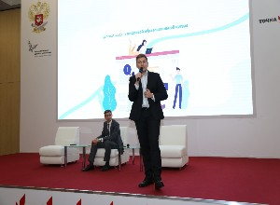

Все науки познать очень сложно,
А в 21 наш атомный век
Без наук нам прожить невозможно,
Ведь без них,как без рук,человек.

Точки роста - это форма центров образования гуманитарного и цифрового профилей регионального проекта «Современная школа», нацеленный на уменьшение разрыва между городскими и сельскими, поселковыми школами.
На протяжении нескольких лет реализации проекта с нарастающими показателями будут внедряться новые проектные подходы в управление образовательной деятельностью, видоизменяться образовательные программы, ориентируясь на модульный вектор.
Центры образования цифрового и гуманитарного профилей «Точка роста» создаются как структурные подразделения общеобразовательных организаций, осуществляющих образовательную деятельность по основным общеобразовательным программам, и расположенных в сельской местности малых городах, и направлены на формирование современных компетенций и навыков у обучающихся.
Совокупность образовательных организаций, на базе которых создаются Центры образования цифрового и гуманитарного профилей «Точка роста», составит федеральную сеть Центров образования цифрового и гуманитарного профилей «Точка роста».

В 2019 году на базе МКОУ «Деличобанская СОШ» будет создан Центр образования цифрового и гуманитарного профилей «Точка роста» в рамках реализации федерального проекта «Современная школа» национального проекта «Образование».

- Согласованы расчетные сметы по ремонту помещений,в которых будет создан центр.
- Проведены родительские собрания в 1-10 классах по теме "Центр образования цифрового и гуманитарного профилей «Точка роста»".
- Составлен перечень объединений дополнительного образования с учетом потребностей обучающихся и их родителей (законных представителей)(Подробнее здесь)

Информационное сопровождение создания Центров цифрового и гуманитарного профилей "Точка роста"

Повышение квалификации педагогов
- С 15.04.19-15.06.2019г курсы повышения квалификации педагогического состава Центра "Точка роста" - "Гибкие компетенции проектной деятельности",включающие модули:
- Модуль 1."Проектная деятельность"
- Модуль 2."Дизайн-мышление:как сделать что-то действительно нужное"
- Модуль 3. "Проектное управление"
- Модуль 4. "Инструменты сопровождения проектной команды на разных этапах работы с проектом"
- Модуль 5. "Анализ проектов"
- Модуль 6. "Развитие общекультурных компетенций обучающихся"...
С 12.08-16.08.2019 года -очное обучение для учителей Технологии ("Кванториум", г.Махачкала)
